Klasa V tydzień 10

Napisz program, w którym Baltie wyczaruje taki wzór:

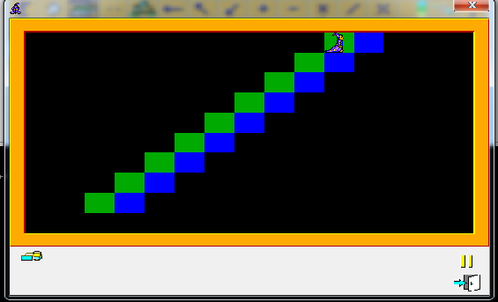

A następnie zmodyfikuj go aby uzyskać poniższy efekt:

